中國文化大學103年度獎勵大學教學卓越計畫
計畫成果紀錄表
計畫類別 | 教學卓越H計畫
計畫名稱 | H6學院提升學生專業實務能力計畫
主題 | H6邀請業界講師演講、共同授課。
課程名稱 | 餐飲人力資源管理
上課日期 | 10月15日
專任教師姓名 | 陳欣怡
授課業師姓名 | 黃柄善
內容  （課程內容簡述/執行成效） | 課程內容(上課講義、簡報檔)：  - 人力資源規劃的原則  - 人力資源規劃的項目  - 人力資源規劃的步驟  執行成效：  1.課程後學生能了解人力資源規劃原則，藉由分析需求，來確認人力資源規劃的原則。  2. 課程後學生能了解人力資源規劃所必須考慮的項目，包含各單位及部門、所需之人力配置等。  3. 課程後學生能了解人力資源規ㄏ襪的步驟，確認目的的用途、分析職務的必要性及工作內容。
相關圖片 | 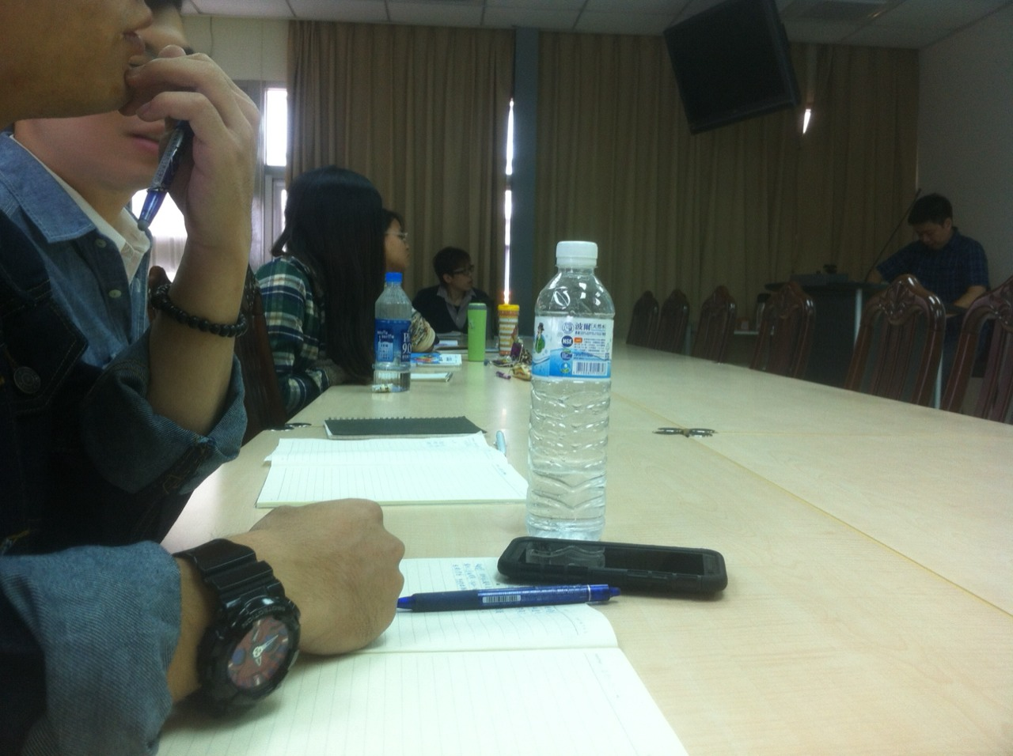 | 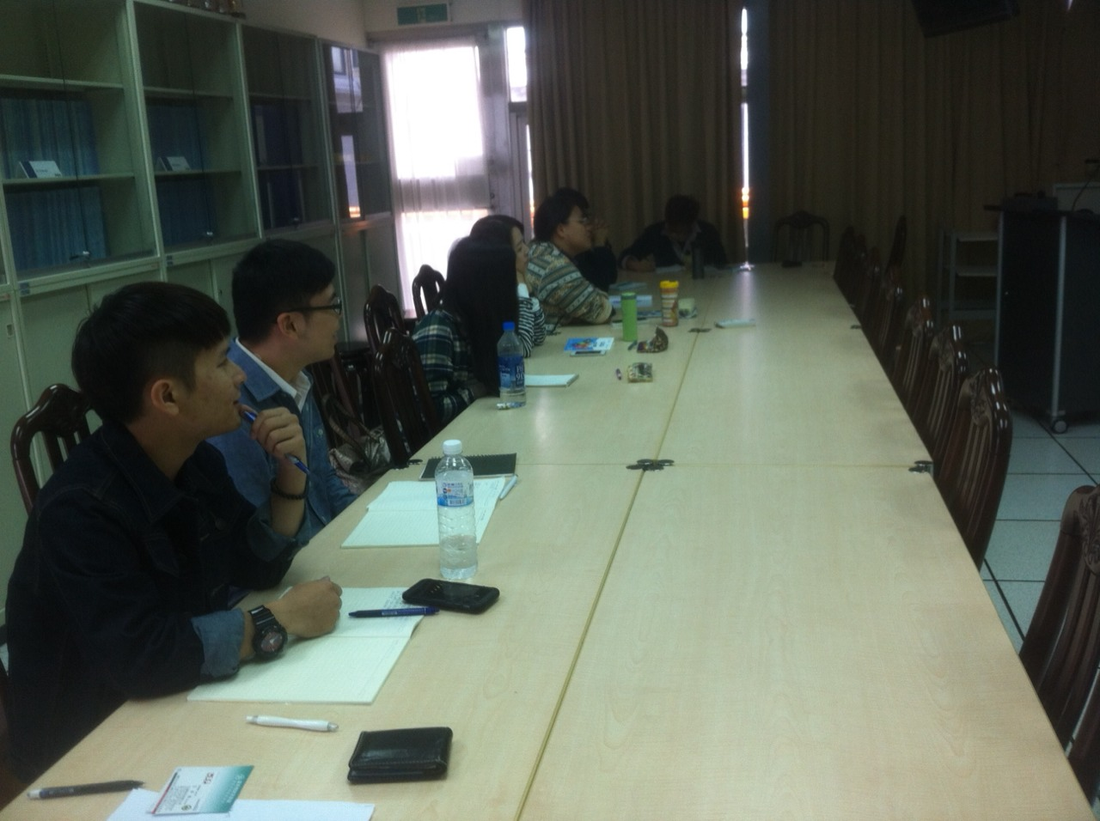
相關圖片 | 同學上課情形_1 | 同學上課情形_2
相關圖片 | 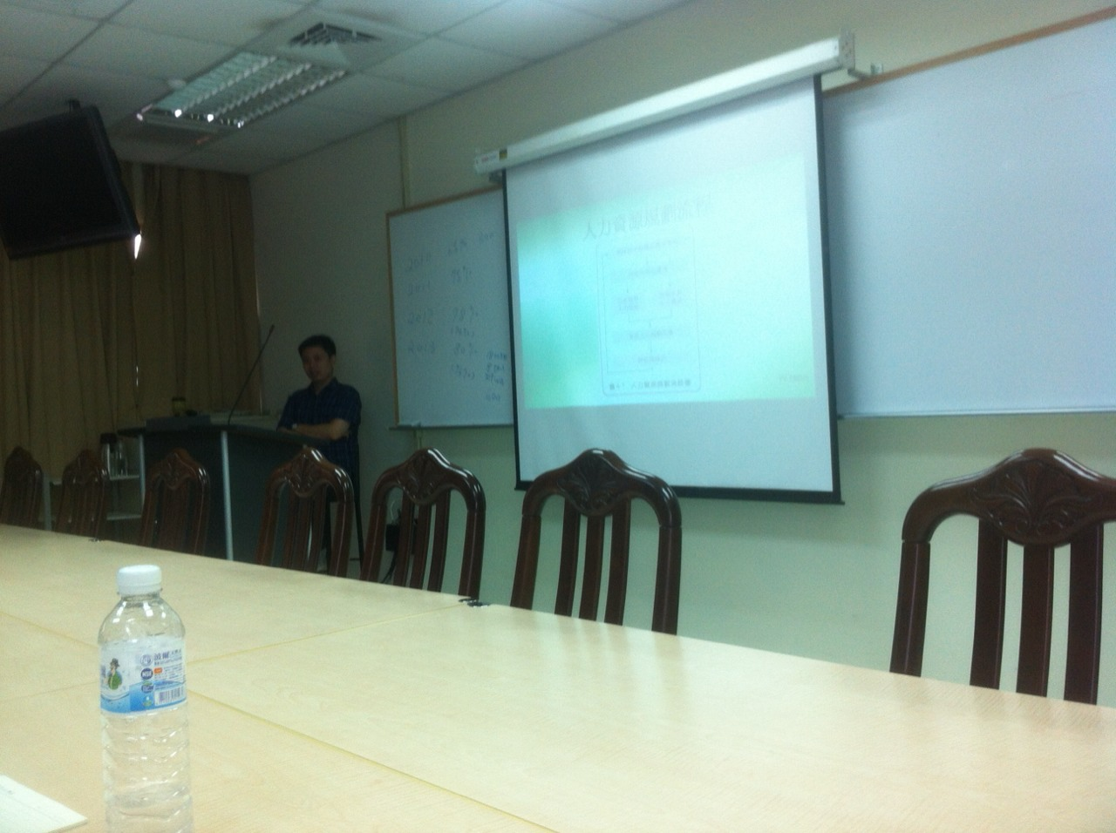 | 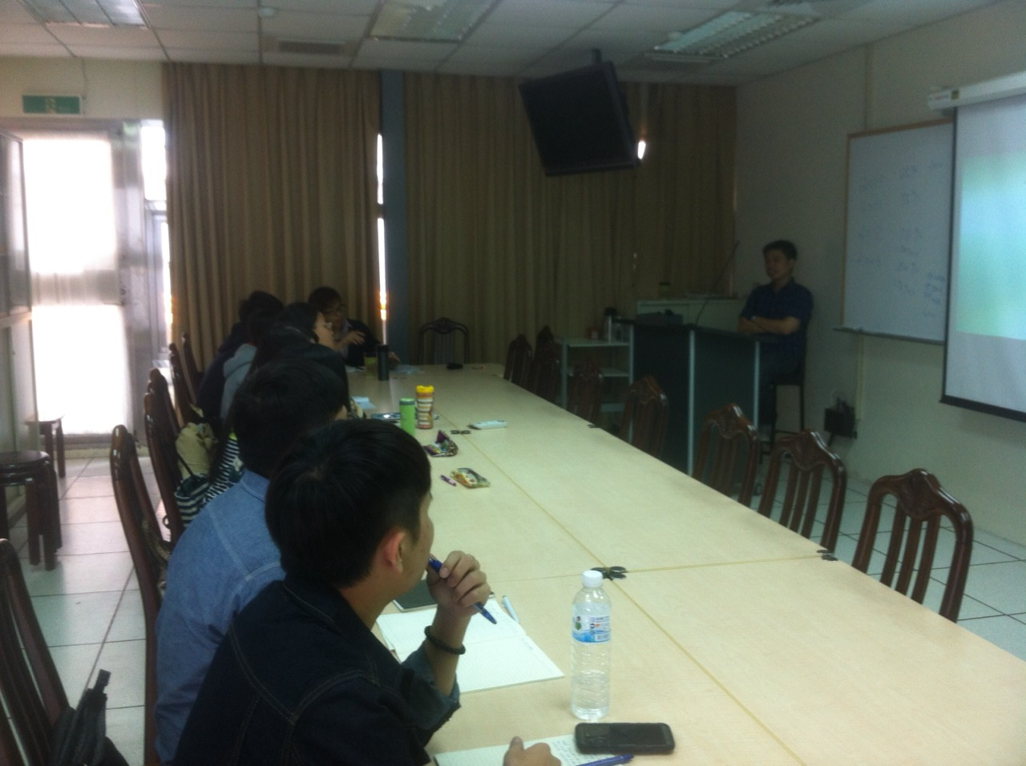
相關圖片 | 同學上課情形_3 | 同學上課情形_4
相關圖片 | 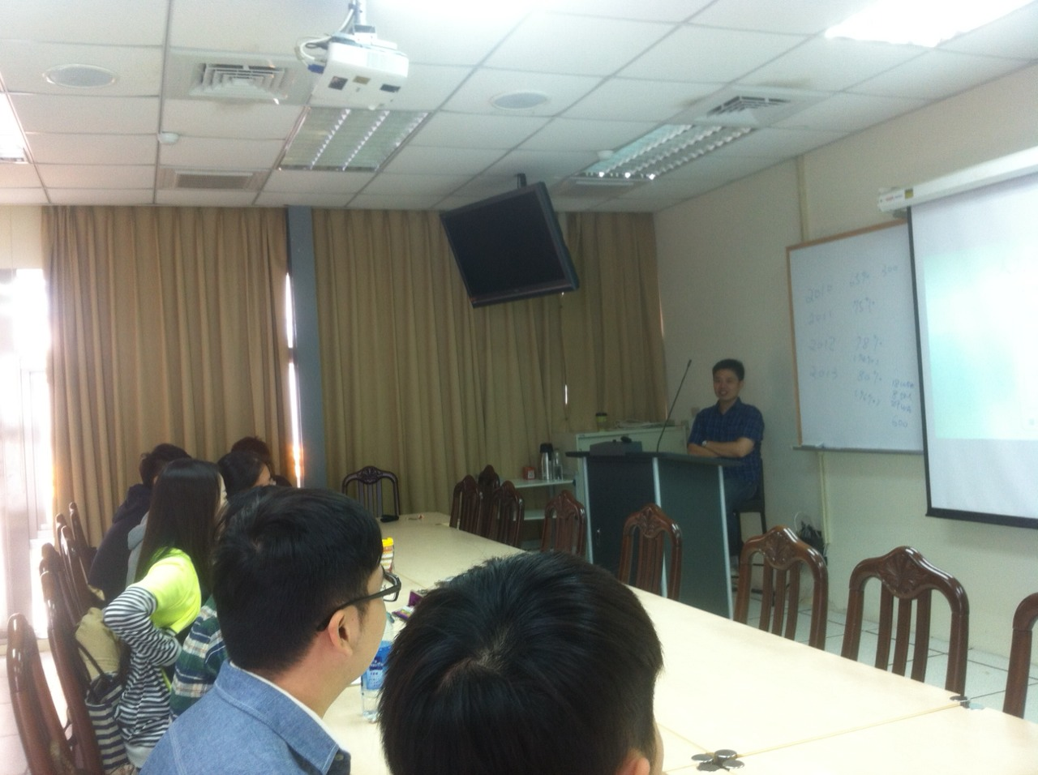
相關圖片 | 同學上課情形_5

